**Мастер – класс для родителей и детей по изготовлению аппликации «Тюльпан» в технике Айрис Фолдинг.**

**Подготовила:** Воспитатель средней группы Чумакова Т.А.

**Цель**: Изготовление аппликации «Тюльпан» в технике Айрис Фолдинг  
**Задачи:**  
1. Способствовать формированию представления о виде декоративно-прикладного искусства бумагопластики Айрис Фолдинг.  
2. Совершенствовать навык использовать шаблон нестандартного вида.  
3. Развивать творческие возможности детей.  
4. Воспитывать в них эстетический вкус, образное видение, любовь к природе.

Техникой бумагопластики Айрис Фолдинг увлекаются как взрослые, так и дети. Эта необычная техника появилась в Голландии, переводится с английского ( Iris Folding) как «радужное складывание». Иными словами Айрис Фолдинг – складывание полос цветной бумаги под углом в виде закручивающейся спирали.  
Этот вид техники работы с бумагой хорошо развивает мелкую моторику, усидчивость и терпение. Формирует пространственное мышление, фантазию, воображение. Приобретаются навыки работы с цветом, материалами и инструментами. Также вырабатывается умение вырезать по линии рисунка; умение складывать полоски бумаги ровно вдоль по длинной стороне; умение накладывать полоски одна на другую под углом;  
умение закрепления полосок с помощью скотча, не заходя за рисунок;  
умение декоративно оформлять готовую работу.  
Эту удивительную технику ручной работы Айрис Фолдинг применяют для украшения открыток, книг, фотоальбомов, коллажей.  
Цветы - это символ красоты мира. Они делают нашу жизнь богаче и радостнее, пробуждают в человеке любовь к добру, ко всему прекрасному.  
Я предлагаю выполнить аппликацию «Цветок» в технике Айрис Фолдинг с детьми без схем. Почему без схем? Детям даётся самостоятельность в выборе радужного складывания по кругу.

**Тюльпан**  
Гордый вид и строгий стан –  
Это солнечный тюльпан.  
Он на клумбе поселился  
И весною распустился…  
*Т. Лавров*

Для изготовления аппликации «Тюльпан» нам понадобятся: трафареты цветов, цветной картон, цветная и белая (желательно офисная) бумага, скотч, клей, простой карандаш, ножницы.

**Приступим к самому интересному процессу творческой работы - изготовим аппликацию « Тюльпан» в технике Айрис Фолдинг без схем.**

Выбранный трафарет цветка переводим на цветной лист картона и вырезаем по контуру.

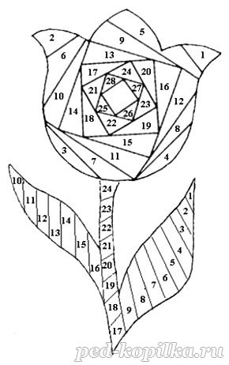

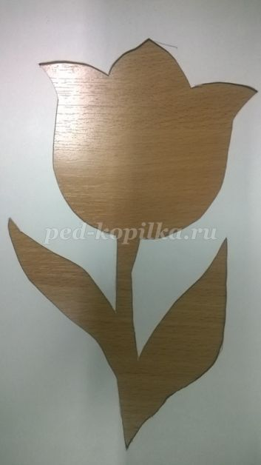

Нарезаем полоски цветной бумаги шириной 2 см, а длина на весь лист бумаги. Складываем полоски бумаги ровно вдоль по длинной стороне.

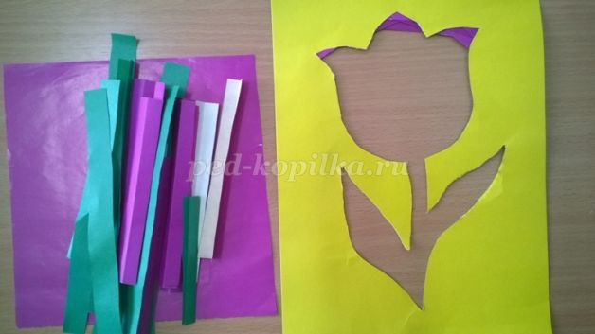

С обратной стороны на рисунок накладываем полоски цветной бумаги под углом по кругу, отрезаем определённую длину полосок и закрепляем скотчем.

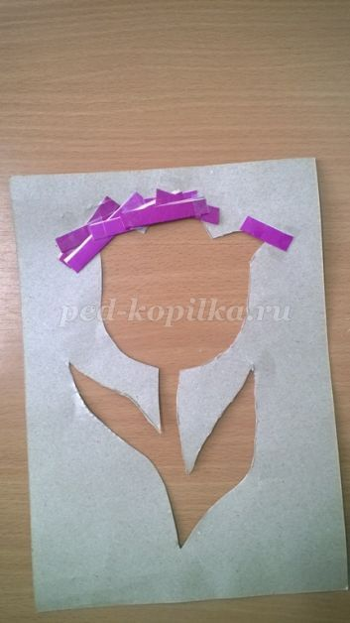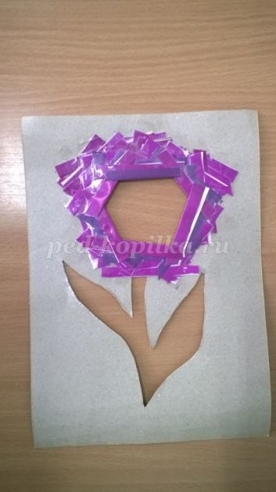

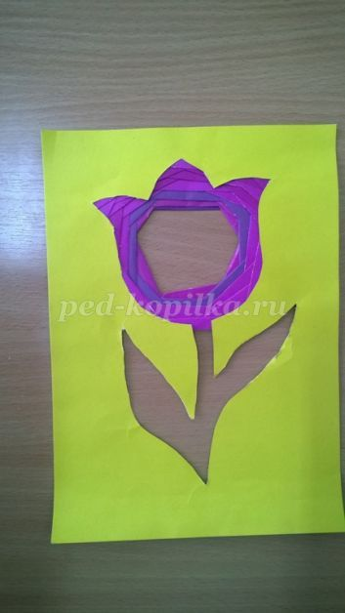

Мы закончили работу по заполнению рисунка. Но такую работу мы не можем оставить. На ней виден весь наш труд.  
Поэтому мы достаём лист белой бумаги. Намазываем клеем по контуру и приклеиваем лист. Даём просохнуть.  
Теперь аппликацию переворачиваем и наслаждаемся своим результатом, цветок в технике Айрис Фолдинг готов.

